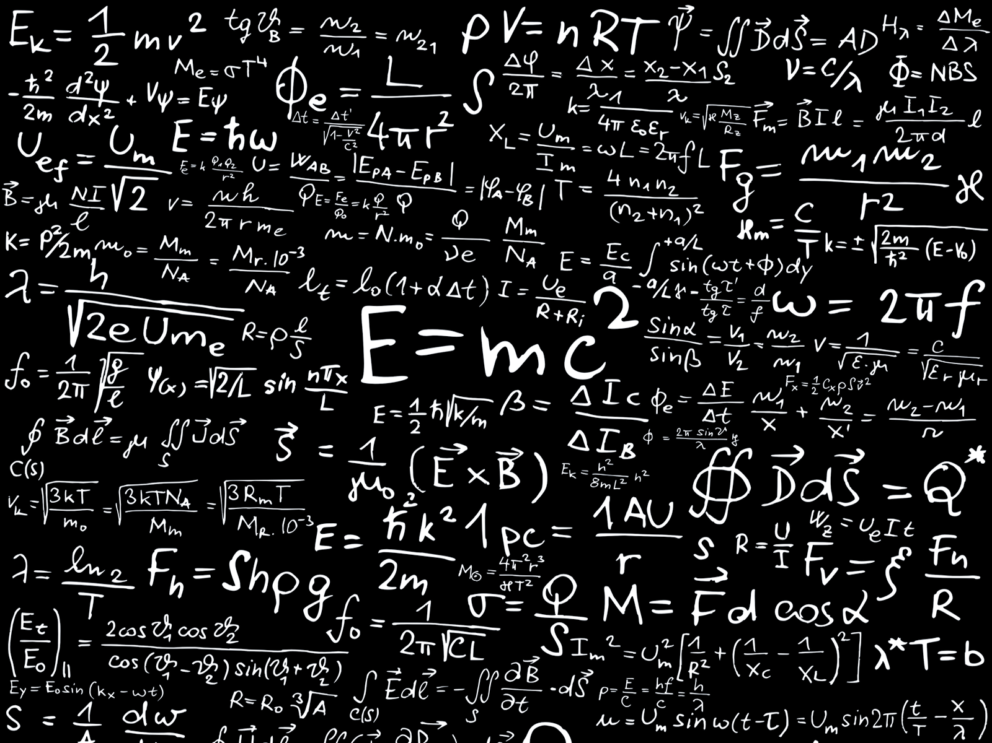

Exámen 1

Matemática Discreta

Andrés Montenegro

UTC

**EXAMEN MATEMATICA DISCRETA .lI CUATRIMESTRE** **2020**

**LIC. MAURICIO MASIS SEAS.TOTAL DE LA PRUEBA 61 PUNTOS.**

**RECUERDE QUE DEBE APARECER LA SOLUCION DE LA PRUEBA EN SU CUADERNO DE EXAMEN**

1. ¿Qué condiciones deben cumplir los conjuntos Ay B para que se verifiquen las siguientes relaciones? RAZONAMIENTO.EXPLIQUE CADA UNA DE ELLAS AL MENOS CON UN EJEMPLO CONCRETO.18 PUNTOS 2 CADA UNA/

a. AB =

**Respuesta:**

* **Que no haya elementos en común entre A y B.**
* **Ejemplo: A = {1,2,3} B = {5,6,7}**

b.AB = B

**Respuesta:**

* **Que A sea igual al conjunto vacío.**
* **Ejemplo: A = {} B = {8,6,3,4,5}**

c.AB = U

**Respuesta:**

* **Que los elementos de A y B sean idénticos al Universo.**
* **Ejemplo: A = {1,2,3} B = {1,2,3} U = {1,2,3 }**

d.A = U

**Respuesta:**

* **Que A sea idéntico al Universo.**
* **Ejemplo: A = {1,2,3,4,5} B = {3,4} U = {1,2,3,4,5}**

e.A – B = A

**Respuesta:**

* **Que A no comparta elementos de B.**
* **Ejemplo: A = {4,7,9} B = {8,6,3}**

f.A  B’ = B’

**Respuesta:**

* **Que A contenga todos los ementos de B’.**
* **Ejemplo: A = {1,2,3,4,5,6} B’ = {3,4,5}**

g.A – B = B – A

**Respuesta:**

* **Que A y B no compartan elementos en común,**
* **Ejemplo: A = {1,2,7,9} B = {8,6,3,4,5}**

2.A = { 2, 4, 6, 0,  }, indicar si cada proposición dada es falsa o verdadera. 2punto cada una. 14 puntos en total. DEBE JUSTIFICAR SU RESPUESTA

a. { 2 }  A **Verdadero. {2} es un subconjunto del conjunto A.**

b.4  A **Verdadero. 4 es un subconunto de conjunto A.**

c..  A **Verdadero. 5 pertenece al conjunto A.**

. d.  A **Falso. El conjunto vacío no pertenece al conjunto A.**

e.  A **Verdadero. El conjunto vacío es un subconjunto de A.**

f.{  }  A **Verdadero. El subconjunto vacío no pertenece al conjunto A.**

g.{ 6 }  A **Verdadero. El subconjunto {6} es un subconjunto de A.**

3.Hallar todos los subconjuntos de A, si :

a. A = { 2, -3, 4 } 4 puntos

**Respuesta: {{2,3,4},{2,3},{2,4},{3,4},{2},{3},{4},{}}**

b. A = { {  } } 2 puntos

**Respuesta: {{****},{}}**

c. A = . 1 punto

**Respuesta: {{}}**

¿Cuántos subconjuntos tiene A en cada caso?.

1. **Respuesta:** **8**
2. **Respuesta:** **2**
3. **Respuesta:** **1**

4.Dados los conjuntos: A = {2, 1, 0} y B = {0, 2, 4}. Hallar:

a. P(A) b. P(B) c. P(A  B)

d. P(A)  P(B) e. P(A - B) f. P(A) - P(B).

TOTAL 12 PUNTOS .2 CADA UNO CORRECTO.

1. **P(A) = {0,1,2},{0,1},{0,2},{1,2},{0},{1},{2},{}}**
2. **P(B) = {{0,2,4},{0,2},{0,4},{2,4},{0},{2},{4},{}}**
3. **P(A n B) = {{0,2},{0},{2},{}}**
4. **P(A) n P(B) = {{0,2},{0},{2},{}}**
5. **P(A – B) = {{1},{}}**
6. **P(A) – P(B) = {0,1,2},{0,1},{1,2},{1}}**

|  |
| --- |
| 5¿CALIFIQUE CADA CONJUNTO DADO EN , vacios, unitarios, finitos, infinitos SEGUN CORRESPONDA? 10 PUNTOS .1 CADA UNO CORRECTO. |
| A = { x / x es día de la semana} **Respuesta: Finito** |
| B = { vocales de la palabra vals} **Respuesta: Finito** |
| C = { 1, 3, 5, 7, 9, . . . . .} **Respuesta: Infinito** |
| D = { x / x es un habitante de la luna} **Respuesta: Vacío** |
| E = { x N / x < 15} **Respuesta: Infinito** |
| F = { x N y 5 < x < 5 } **Respuesta: Finito** |
| G = { x N y x > 15} **Respuesta: Infinito** |
| H = { x N y x = x} **Respuesta: Unitario** |
| I = { x / x es presidente del Oceano Pacífico} **Respuesta: Vacío** |
| J = { x / x es número de cabellos total de los habitantes del Perú } **Respuesta: Finito** |

6.Seleccion unica. A continuacion se le dan items de selección única . MARQUE UN PUNTO EN EN LA OPCION CORRECTA. 7 PUNTOS EN TOTAL

1. Los que representan conjuntos disjuntos son ...

 A = {e, m, a, i, l} y B = {c, o, r, e}

 C = {3, 6, 9} y D = {4, 8, 12}



 E = {2, 4, 8} y F = {3, 4, 5}

2. La unión de conjuntos de A = {c, h, a, t} y B = {c, h, a, r, l}

 A U B = {c, h, a}



 A U B = {a, c, h, l, r, t}



 A U B = {l, r, t}

3.La intersección de conjuntos de A = {n, e, w, s} y B = {n, o, t, i, c, a}

 Es un conjunto vacío

 Es un conjunto unitario



 Es un conjunto universal

4. La diferencia de conjuntos de A = {c, h, a, t} y B = {c, h, a, r, l}

 A - B = { c, h, a }

 A - B = { r, l }

 A - B = { t }



5.Si U = {letras de la palabra evaluación} y A = {vocal de la palabra internet}. El complemento de A es

 A' = {n, t, r}

 A' = {a, c, l, n, o, u, v}



 A' = {v, a, l, u, c}

6. A = {x/x es país fronterizo con Perú} El conjunto esta por ...

 Comprensión



 Extensión

 Tabular

 Finito.